**Persiapan Alat**

Adapun alat-alat yang perlu dispersiapan untuk belajar pemrograman Java di Linux adalah sebagai berikut:

**1. Teks Editor**

Teks editor digunakan untuk menulis kode.

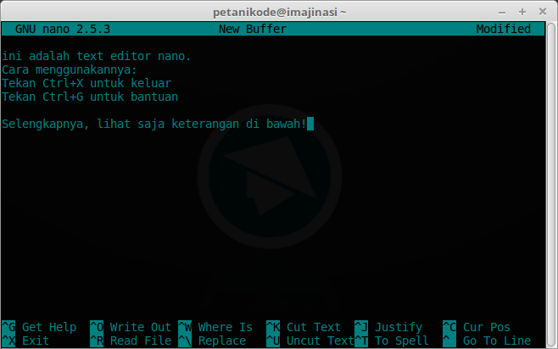

Baca juga:

* [6 Teks Editor Berbasis Teks di Linux untuk Menulis Kode](https://www.petanikode.com/teks-editor-cli-linux/)

Silahkan gunakan teks editor favoritmu.

**2. JDK (Java Development Kit)**

JDK atau *Java Development Kit* digunakan untuk mengompilasi, *debugging*(memeriksa *error*), dan menjalankan program java.

Dalam JDK terdapat dua hal yang perlu diktahui:

1. Kompilator: Bertugas menerjemahkan kode java menjadi *bytecode*;
2. *Debugger*: Bertugas memeriksa *error* pada kode.

Pada sistem operasi Windows, kita bisa menggunakan JDK dari Oracle. Sedangkan di Linux, kita menggunakan openJDK.

Nama paket openJDK di Linux adalah *openjdk*. Gunakan fasilitas apt-cache search untuk mencari tahu *openjdk* yang tersedia di server *repositori*.

petanikode@imajinasi:~$ apt-cache search openjdk

. . .

openjdk-7-jdk - OpenJDK Development Kit (JDK)

...

openjdk-6-jdk - OpenJDK Development Kit (JDK)

...

openjdk-8-jdk - OpenJDK Development Kit (JDK)

. . .

Tersedia tiga *openJDK*, manakah yang harus saya instal?

Saya sendiri memilih yang terbaru, yaitu *openjdk 8*.

Bila di Linux yang kamu gunakan belum tersedia yang versi 8, Saya rekomendasikan menggunakan yang versi 7 saja.

Untuk menginstal *openjdk 8* ketik perintah berikut ini.

sudo apt-get install openjdk-8-jdk

Kalau sudah diinstal, periksalah versi berapa yang terpasang.

Gunakan perintah di bawah ini:

java -version

**3. JRE (Java Runtime Environment)**

Sementara itu, JRE atau *Java Runtime Environment* digunakan untuk menjalankan program java.

JRE inilah yang dipasang oleh pengguna bila ingin menjalankan program atau aplikasi java.

JRE di Linux dapat diinstal melalui terminal.

Sejauh pengalaman saya, setelah menginstal *openjdk*, JRE juga ikut terinstal.

Tapi kalau belum terinstal, silahkan diinstal.

Berikut ini perintah untuk menginstal JRE versi 8:

sudo apt-get install openjdk-8-jre

**Membuat program pertama**

Setelah semuanya siap, mari kita coba membuat sebuah program.

Program yang akan kita buat adalah program Hello World. Program ini sangat terkenal di dunia.

Calon programmer harus bisa membuat program ini.

Karena semua programmer yang hebat, pastilah sudah pernah membuat program ini.

Jadi, bersiaplah!

Sebentar lagi kamu akan menjadi orang hebat.

**1. Menulis program**

Buka teks editor, lalu tulislah program di bawah ini.

class HelloWorld{

public static void main(String[] argumen){

System.out.println("Hello World!");

}

}

Simpanlah dengan nama HelloWorld.java.

Simpan dimana?

Saya sendiri menyimpannya di direktori *home* agar mudah diakses.

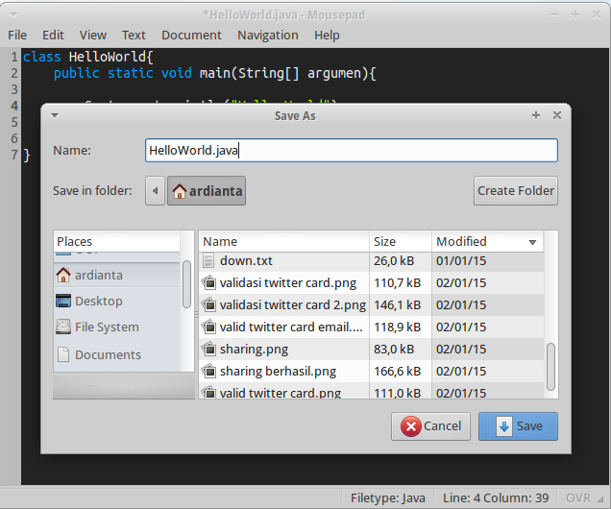

**2. Kompilasi kode**

Saatnya mengompilasi kode program yang sudah ditulis.

Sekarang buka terminal dan ketiklah perintah berikut untuk mengopilasi:

javac HelloWorld.java

Karena terismpan di direktori *home*, jadi tinggal langsung dikompilasi saja.

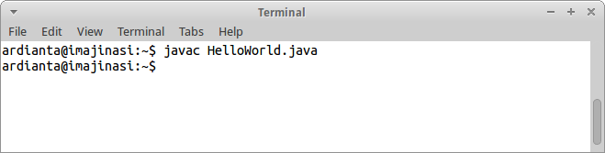

Kalau tidak ada *error*, berarti kode programnya sukses dikompilasi.

Setelah itu akan terciptalah sebuah berkas baru bernama *HelloWorld.class*.

Berkas ini berisi *bytecode* yang akan dijalankan oleh JRE.

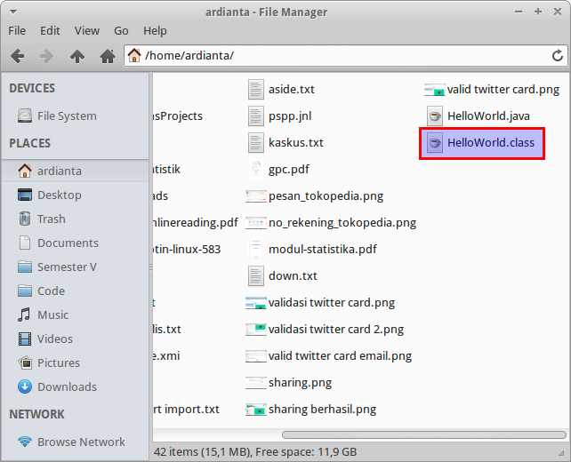

**3. Menjalankan program**

Jalankan programnya, gunakan perintah java NamaKelas.

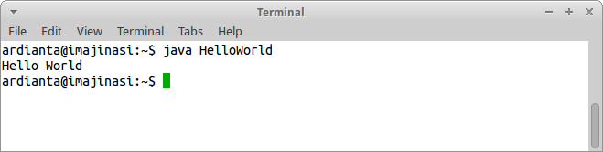

**Pemrograman Java di Linux Menggunakan Netbeans**

Sejauh ini, kita telah berhasil membuat program Java dengan dikompilasi melalui *command line* atau terminal.

Seperitnya akan terasa sedikit melelahkan apabila proses ini terus kita lakukan.

Karena itu, Netbeans hadir untuk membantu kita.

**Instalasi Netbeans di Linux**

Pertama, silahkan download dulu file instalator Netbeans di [netbeans.org](https://netbeans.org/downloads/).

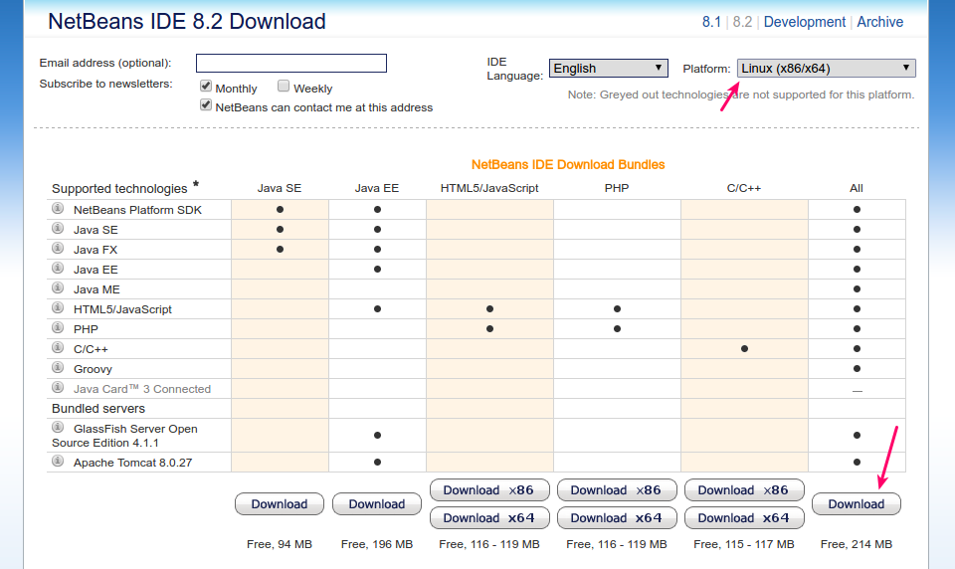

Setelah itu, kita akan mendapatkan skrip instalator Netbeans.

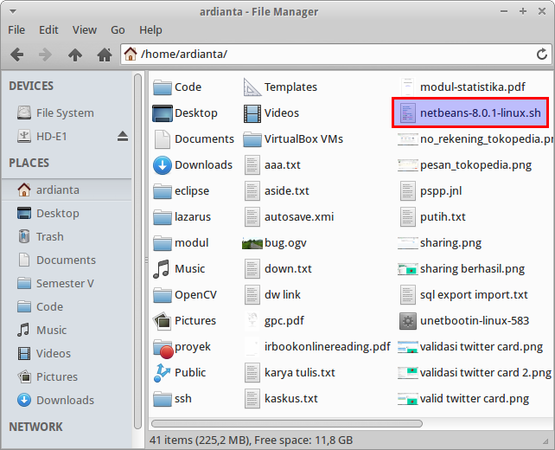

Sekarang tugas kita adalah mengeksekusi skrip tersebut.

Buka terminal dan ketik perintah berikut:

cd Dwonloads

sudo bash netbeans-installer.sh

Silahkan ikuti saja seperti ini:

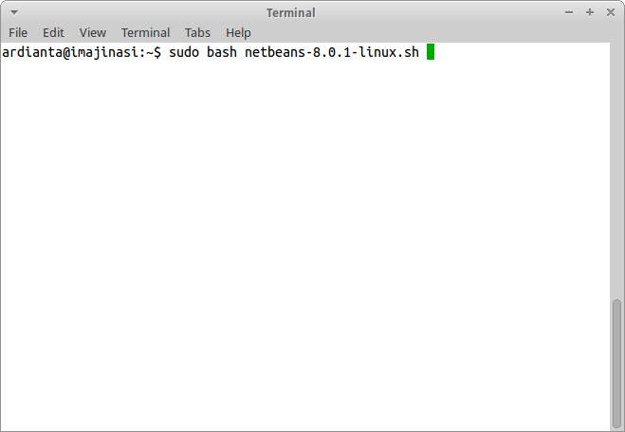

Sampai muncul jendela sambutan dari Netbeans.

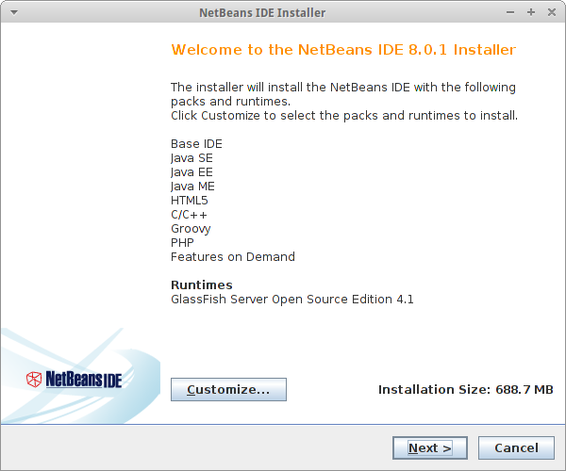

Klik **Next** untuk melanjutkan.

Silahkan centang *“I accept…”* untuk menyetujui persetujuan lisensi Netbeans.

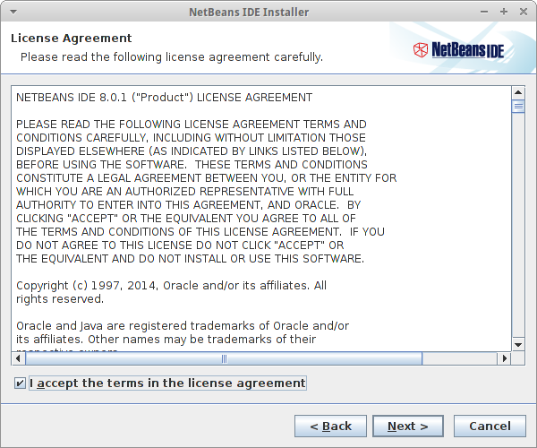

Kemudian klik **Next** untuk melanjutkan.

Centang *“I accept…”* lagi untuk menyetujui lisensi JUnit.

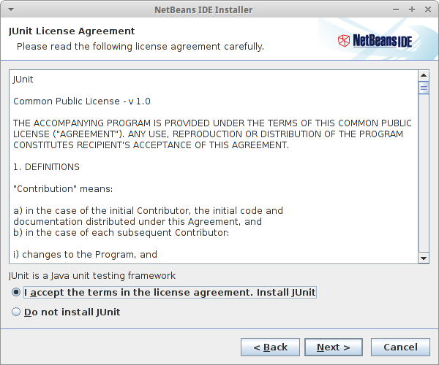

Kemudian klik **Next** untuk melanjutkan.

Setelah itu, pilih lokasi instalasi dan JDK yang akan digunakan.

Biasanya JDK langsung terdeteksi.

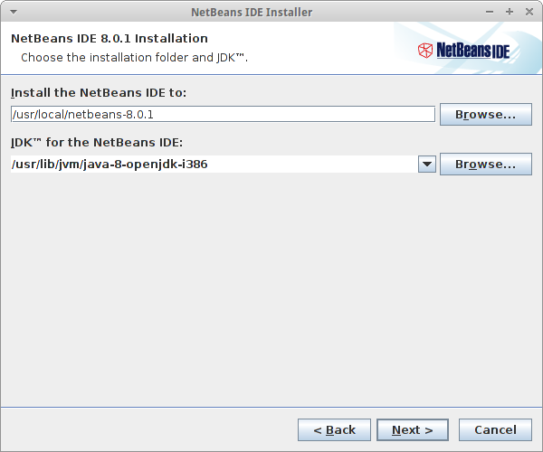

Klik **Next** untuk melanjutkan.

Kemudian akan muncul jendela pemilihan lokasi instal GlassFish. Langsung saja klik **Next**.

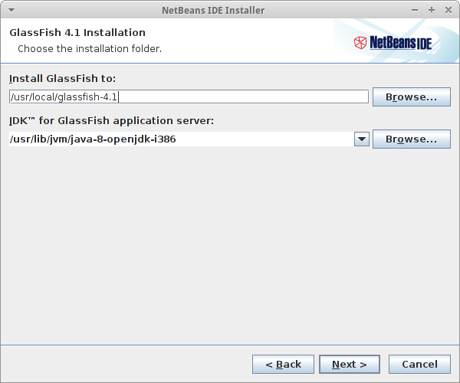

Setelah itu, akan muncul jendela rangkuman.

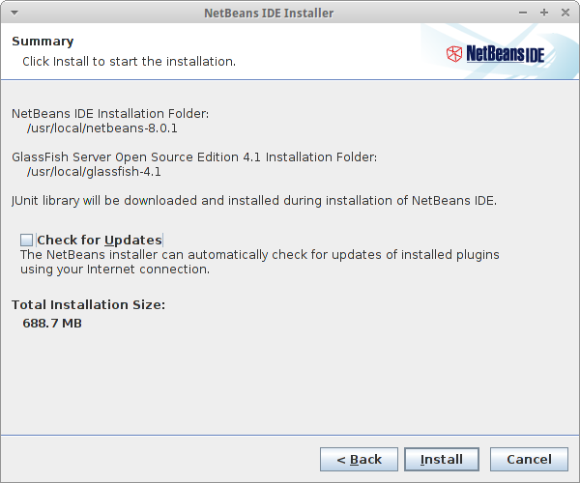

Silahkan klik **Install** untuk memulai proses instalasi.

Proses instalasi sedang berlangsung, mohon ditunggu…

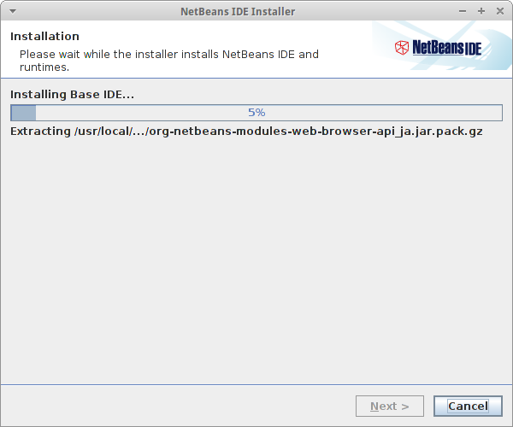

Setelah selesai, klik **Finish**.

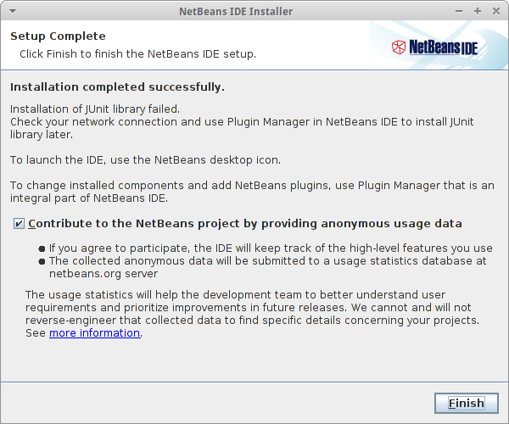

 Selamat!

Netbeans sudah terinstal.

**Cara Menggunakan Netbeans**

Silahkan buka Netbeans, masuk ke **Menu**>**Programming**>**Netbeans**.

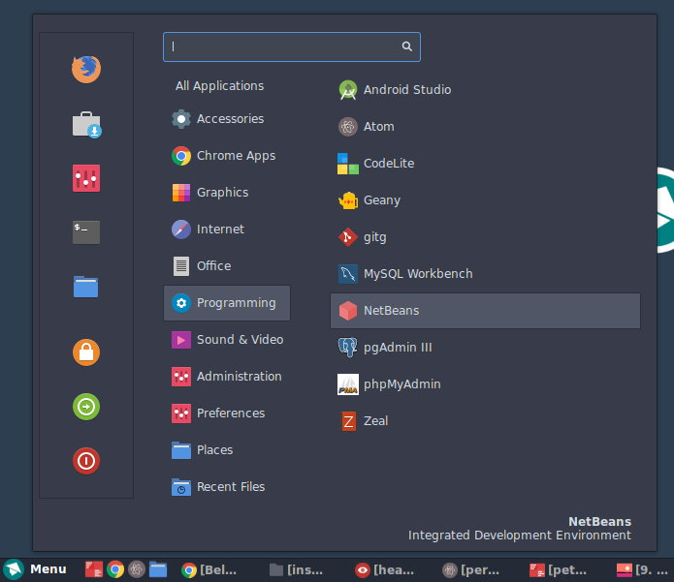

Nah, mari kita coba membuat program.

Untuk membuat program di Netbeans, kita harus membuat proyek baru.

Klik menu **File**>**New Project** untuk membuat proyek baru.

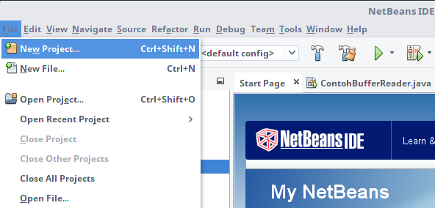

Setelah itu, pilih **Java Application** dan Klik **Next**.

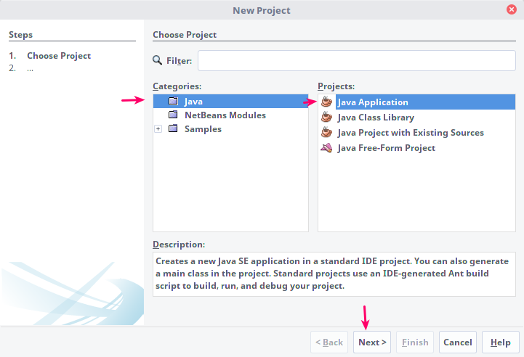

Kemudian isi nama aplikasinya dengan HelloWorld dan klik **Finish**.

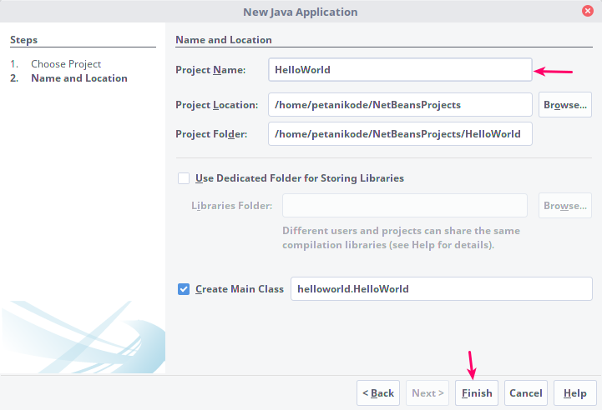

Tulis kode *Hello World*, kemudian jalankan.

Untuk menjalankan, klik tombol **Run**.

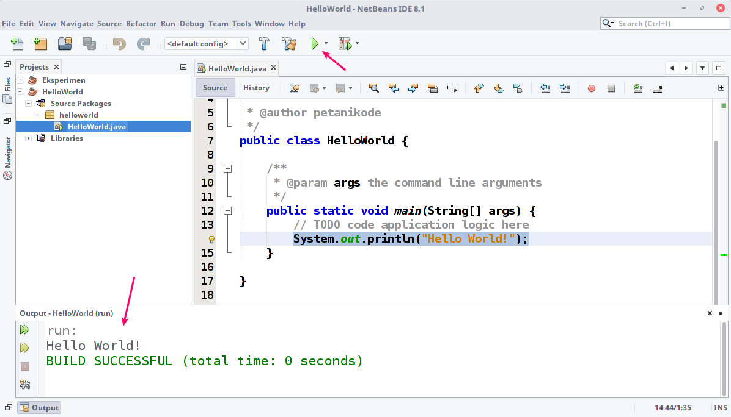

Lihat!

Sekarang kita tidak perlu kompilasi secara manual. Semuanya sudah ditangani oleh Netbeans.

Ketika kita menekan tombol **Run**, Netbeans secara otomatis mengompilasi dan mengeksekusi programnya.